**Les joyeux castors**

Activité d’apprentissage pour les élèves 3-5 année Immersion Française

**Aperçu**

Dans cette activité en plein air, les élèves construisent des mini-huttes de castor. À l’aide de matériaux naturels et de techniques empruntées à ces illustres bâtisseurs, les élèves mettent en scène un conte bien connu, *Cinq joyeux castors*, avec leurs projets finis.

**Liens avec le curriculum éducatif NB :**

**\***Cette leçon peut être adaptée par les enseignants pour répondre aux besoins de leur niveau scolaire.

Art du langage en immersion française 3 année

**Volet**: Communication Orale. **Grandes Idées** : Production et Interaction. Orale. **Descripteurs de Compétences** : Donner de courtes présentations et participer à des conversations sur des sujets connus, des concepts étudiés et des expériences personnelles à l’aide de stratégies d’élocution et d’interaction.

**Volet**: Lecture. **Grandes Idées** : Compréhension. **Descripteurs de Compétences** : Lire avec compréhension une variété de textes de plus en plus complexes.

Sciences :

**Volet** : Littératie Scientifique. **Grandes Idées** : Recherche. **Descripteurs de Compétences** : Planifier des recherches pour résoudre des problèmes concernant le monde naturel local : conditions météorologiques et climat, habitats, plantes et animaux.

Mathématiques :

**Volet**: Nombre. **Grandes Idées** : Sens du nombre.

Mieux-être personnel :

**Volet**: Apprentissage à la carrière. **Grandes Idées** : Faire l’expérience de parcours professionnels potentiels.

**Compétences globales :**

|  |  |  |  |  |
| --- | --- | --- | --- | --- |
|  |  |  |  |  |
| **Collaboration** | **Communication** | **Pensée critique et résolution de problèmes** | **Innovation, créativité et entrepreneuriat** | **Durabilité et citoyenneté mondiale** |

**Il vous faudra…**

|  |  |
| --- | --- |
| * Livre – *Cinq joyeux castors* (de Stella Partheniou Grasso) * [Lecture à haute voix – virtuel L'heure du conte virtuel - Cinq joyeux castors - YouTube](https://www.youtube.com/watch?v=KJZbpoTwh-M&t=35s) (optionnel) * Bouteille d’eau (1 par élève) * Planchette à pince (1 par petit groupe) * Crayons * Fournitures à dessin (crayons de cire, crayons de couleur, marqueurs) * Protège-page (1 par petit groupe) * 1 petite boîte en carton (pour y mettre les fournitures restantes ou les rebuts) | * Ciseaux (1 paire par petit groupe) * Fiche *Défi des joyeux castors bâtisseurs* (1 par petit groupe, fournie ci-dessous) * Cinq « joyeux castors » en papier (1 jeu par petit groupe, imprimé sur papier cartonné, fourni ci-dessous) * Matériaux naturels (bâtons, feuilles, pierres, herbe, etc.) * Outils pour creuser (pelles, etc. *– facultatif*) |

**Consignes**

**Remarque :** L’activité est conçue pour l’apprentissage en plein air, mais il ne faut pas hésiter à l’adapter et à la modifier en fonction des besoins des élèves et des espaces extérieurs.

1. Connaissance du castor : Avant de commencer la construction en plein air, demandez aux élèves : Que savez-vous sur les castors? Pour compléter leurs réponses, n’hésitez pas à regarder les courtes vidéos suivantes, qui renseignent sur les castors et leurs grands talents de bâtisseurs :

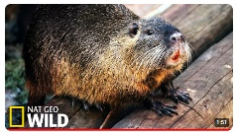

* **Les castors, les rois de la construction. National Geographic** [Les castors, les rois de la contruction - YouTube](https://www.youtube.com/watch?v=cMh_VptMLyk) – 1 min 50s
* 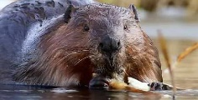**Le castor. Hinterland Who’s Who** [Le castor - YouTube](https://www.youtube.com/watch?v=fIJfBczXTrw)– 3 min 18s
* **Le castor du Canada. National Geographic** [Le castor du Canada, véritable tronçonneuse sur pattes - YouTube](https://www.youtube.com/watch?v=dlrwsDR5cmk)

1. Attentes en plein air : Si les élèves n’ont pas fait beaucoup d’apprentissage en plein air, expliquez-leur la différence entre l’apprentissage en classe et l’apprentissage en plein air avant de sortir. Sur un tableau-papier, écrire (avec les élèves) de trois à cinq attentes pour l’apprentissage en plein air. Exemples : On respecte tous les êtres vivants. On ne laisse rien qui puisse nuire à l’environnement et à ses habitants. Demandez aux élèves d’écrire leur nom sur le tableau des attentes, comme symbole de leur engagement à les respecter au mieux de leurs capacités.
2. Préparation : Répartissez les élèves en petits groupes de la taille voulue. Matériel pour chaque groupe : planchette à pince, fournitures de coloriage, crayon à mine, protège-document, jeu de joyeux castors en papier, ciseaux, fiche *Défi des joyeux castors bâtisseurs*, bouteilles d’eau, tenue de plein air. Les élèves peuvent placer les pages imprimées dans le protège-document et les fixer à la planchette. Une fois que les groupes ont leur matériel en main, demandez aux élèves de vous suivre en file jusqu’au lieu choisi.
3. 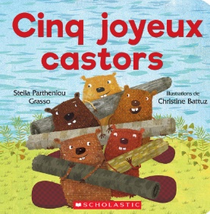Barrages et huttes : Demandez aux élèves : Que savez-vous sur les castors? Laissez plusieurs élèves répondre. Montrez aux élèves la différence entre un barrage et une hutte de castor dans une flaque d’eau (naturelle ou créée avec l’eau de votre bouteille) en retenant l’eau d’un côté à l’aide de grosses pierres ou de bâtons.

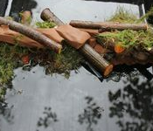*Barrage de castor* – Les castors construisent des barrages pour créer un étang profond où construire leur maison. Ils ont besoin d’eau profonde pour assurer leur protection et leur sécurité : ils peuvent y nager plus vite que leurs prédateurs, et elle protège leurs petits, qui naîtront en hiver, au creux de leur hutte. Les barrages sont bons pour la nature et donnent souvent un souffle et un équilibre nouveaux au milieu qui les entoure. Les castors rongent et traînent de gros troncs d’arbre pour construire un barrage.

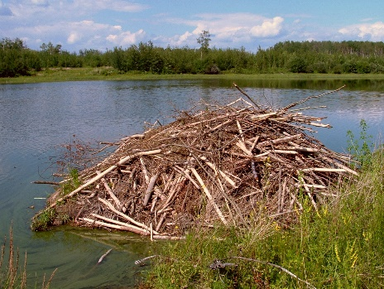*Hutte de castor* –Les castors construisent leur maison avec des troncs, des bâtons, de la boue et d’autres matériaux naturels qu’ils trouvent dans les bois environnants. Les castors sont des spécialistes de la protection contre les intempéries : leurs huttes imperméables et résistantes au vent leur permettent de supporter les hivers froids. Elles ont une entrée et une sortie, donc deux issues si un prédateur les poursuit. Les castors colmatent sans cesse les fuites, réparent les fissures et veillent à ce que leur hutte soit chaude et confortable. Ce sont des bâtisseurs accomplis!

1. Lecture à voix haute – Cinq joyeux castors : Avant la lecture révisez des mots dans le texte que vous pensiez pourraient nuire à la compréhension. Pendant la lecture les élèves essaieront de compter combiens de différentes techniques les castors emploient en construisant un barrage et une hutte. Après la lecture, demandez aux élèves de décrire les techniques utilisées par les castors pour construire un barrage et une hutte. C’est beaucoup de travail!
2. Défi mini-huttes des joyeux castors : Annoncez le défi : construire une mini-hutte de castor. On construira les mini-huttes à des endroits désignés (pas dans un étang profond). Il y a **trois exigences** :

* Il faut employer uniquement des matériaux naturels.
* Il doit y avoir une entrée et une sortie.
* La hutte doit être imperméable (on placera un castor cartonné à l’intérieur et les élèves testeront l’imperméabilité de la hutte avec leur bouteille d’eau).

À l’aide de la fiche imprimable *Défi des joyeux castors bâtisseurs*, lisez ensemble, les compétences nécessaires pour construire une mini-hutte de castor énumérées sur la fiche. Donnez aux petits groupes le temps de planifier et d’esquisser leurs idées sur l’imprimé. *Remarque : Il est facultatif de permettre l’utilisation de la boue. Les herbes et les plantes mortes peuvent également aider à faire tenir la hutte et à empêcher l’eau d’y pénétrer.*

Après l’élaboration du plan, laissez le temps aux petits groupes de construire leur hutte. Une fois la construction terminée, c’est le moment de mettre la hutte à l’essai. Un membre de l’équipe peut découper et colorier un castor en papier (dans les imprimés) et le placer dans la mini-hutte pendant les essais. S’il y a fuites ou fissures, demandez aux élèves de résoudre les problèmes.

Comme dans l’histoire, avec le dernier castor, célébrez la construction des mini-huttes. Laissez à chaque petit groupe le temps de présenter et de décrire sa mini-hutte de castor au reste du groupe.

1. Théâtre de marionnettes : Demandez aux petits groupes de colorier et de découper leurs castors en papier. Relisez l’histoire et demandez aux élèves de jouer l’histoire avec leurs castors et leur mini-hutte, puis de jouer eux-mêmes les rôles. Là encore, invitez les élèves à faire le décompte au fil de l’histoire.
2. Les joyeux castors autour de nous : Fiche *Défi des joyeux castors bâtisseurs* en main, demandez aux élèves s’ils peuvent nommer des « castors » humains qui construisent des maisons dans de leur communauté. Exemples : transporter des troncs d’arbre = chauffeur de camion, empiler des bâtons = charpentier, boucher des trous = poseur de matériaux isolants, combler une fissure = spécialiste du scellement de fissure, etc.

**Idées de complément**

* Promenade dans la communauté. Quels types de construction et de travailleurs de la construction voyez-vous?
* Visite à un étang local. Voyez-vous des traces des animaux du conte? Quels types de constructions naturelles voyez-vous?
* Recherche sur les animaux bâtisseurs. Demandez aux élèves de faire des recherches sur d’autres animaux bâtisseurs dans les livres ou en ligne. Voyez s’ils peuvent reproduire ces talents de bâtisseurs en plein air.
* Faites des queues de castor avec la classe : <https://lestresorsderable.com/fr/blog/post/recette-de-la-queue-de-castor.html>
* Utilisez les castors en papier pour faire des exercices de mathématiques sur la relation *partie-partie-tout* (combien se cachent dans la hutte? combien n’y sont pas?)

**Activité de réflexion**

Le PDF ci-joint comprend plusieurs options de réflexion pour les élèves sur l’activité d’aujourd’hui.

**Sources**

1. BBC Science Focus: Why Do Beavers Build Dams? <https://www.sciencefocus.com/nature/why-do-beavers-build-dams>, Thomas Ling, 2023 (en anglais).
2. Canva : images à imprimer, [www.canva.com](http://www.canva.com), 2023.
3. The Nature Nook: Beavers, Nature’s Architects <https://naturenook.co.uk/2021/04/07/beavers-natures-architects/#:~:text=Beavers%20are%20some%20of%20the,planners%20all%20rolled%20into%20one>, Jason Woodcock, 2021 (en anglais).
4. Les castors, les rois de la construction. National Geographic[Les castors, les rois de la contruction - YouTube](https://www.youtube.com/watch?v=cMh_VptMLyk) – 1 min 50s
5. Le castor. Hinterland Who’s Who[Le castor - YouTube](https://www.youtube.com/watch?v=fIJfBczXTrw)– 3 min 18s
6. Le castor du Canada. National Geographic[Le castor du Canada, véritable tronçonneuse sur pattes - YouTube](https://www.youtube.com/watch?v=dlrwsDR5cmk)

Un **grand merci à** *Karen Howland*, éducatrice à l’école Keswick Ridge du district ASD-W, et à sa belle classe de première année pour avoir testé cette activité à l’automne 2023. Karen a ajouté sa sagesse, son expertise et des activités supplémentaires pour bonifier l’activité pour les futurs apprenants.

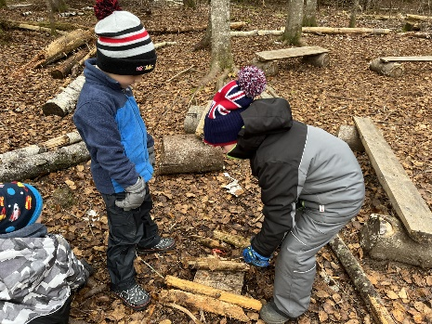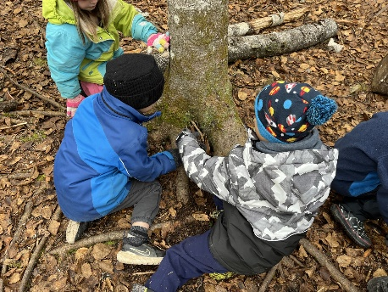

**Joyeux castors en papier**

Coloriez et découpez les castors ci-dessous. Assurez-vous qu’au moins **un** castor puisse entrer dans la mini-hutte.

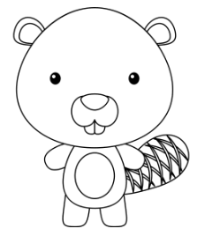



**Joyeux castors en papier**

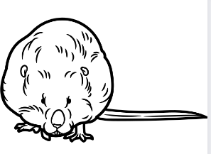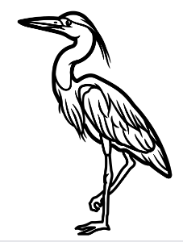

Le rat musqué

La luciole

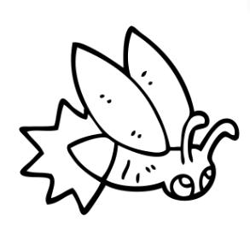

Le héron

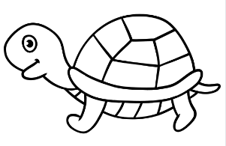

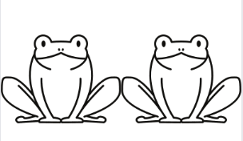

Les rainettes

La tortue

**Défi des joyeux castors bâtisseurs**

Noms :

Comme dans l’histoire, construisez une mini-hutte de castor :

|  |  |  |  |  |  |  |  |
| --- | --- | --- | --- | --- | --- | --- | --- |
| **Gruger**  les arbres | **Transporter** les troncs | **Abattre** de la boue | **Chercher** dans la forêt | **Traîner** les troncs | **Boucher** les trous | **Réparer** les fissures | **Vérifier** que c’est étanche |

**Notre plan de mini-hutte de castor :** *(Dessinez vos idées ici)*

|  |  |
| --- | --- |
| **Y a-t-il une entrée et une sortie?**  **Oui Non** | **Est-ce que la hutte est étanche?**  (Utilisez la bouteille d’eau et le castor en papier)  **Oui Non** |

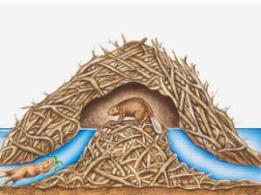**TEST :**